|  |  |  |  |  |
| --- | --- | --- | --- | --- |
| УТВЕРЖДАЮ |  |  |  | УТВЕРЖДАЮ |
| (должность) |  |  |  | (должность) |
|  |  |  |  |  |
| (ФИО) |  |  |  | (ФИО) |
| «___» __________20__ г.  М.П. |  |  |  | «___» __________20__ г.  М.П. |

**ПРИЛОЖЕНИЕ-ИМИТАЦИЯ ИГРЫ «КАЗИНО»**

**Руководство оператора**

**ЛИСТ УТВЕРЖДЕНИЯ**

**ХХХ.ХХХХХХХХ.ХХХХХ-01 01 04-ЛУ**

|  |  |  |  |  |
| --- | --- | --- | --- | --- |
| СОГЛАСОВАНО |  | СОГЛАСОВАНО |  | СОГЛАСОВАНО |
| (должность) |  | (должность) |  | (должность) |
|  |  |  |  |  |
| (ФИО) |  | (ФИО) |  | (ФИО) |
| «___» __________20__ г.  М.П. |  | «___» __________20__ г.  М.П. |  | «___» __________20__ г.  М.П. |
| СОГЛАСОВАНО |  | СОГЛАСОВАНО |  | СОГЛАСОВАНО |
| (должность) |  | (должность) |  | (должность) |
|  |  |  |  |  |
| (ФИО) |  | (ФИО) |  | (ФИО) |
| «___» __________20__ г.  М.П. |  | «___» __________20__ г.  М.П. |  | «___» __________20__ г.  М.П. |

2020

УТВЕРЖДЕН

ХХХ.ХХХХХХХХ.ХХХХХ-01 01 04-ЛУ

**ПРИЛОЖЕНИЕ-ИМИТАЦИЯ ИГРЫ «КАЗИНО»**

**Руководство оператора**

**ХХХ.ХХХХХХХХ.ХХХХХ-01 01 04**

**Листов 29**

2020

**АННОТАЦИЯ**

В данном программном документе приведено руководство оператора по использованию программы «Приложение-имитация игры “Казино”».

Настоящее руководство распространяется исключительно на программу и не заменяет учебную, справочную литературу, руководства от производителя ОС и прочие источники информации, освещающие работу с графическим пользовательским интерфейсом операционной системы.

В разделе «Назначение программы» указаны сведения о назначении программы и составе функций, выполняемых программой.

В разделе «Условия выполнения программы» указаны условия, необходимые для выполнения программы.

В разделе «Требования к пользователю» указаны требования, предъявляемые к пользователю программы.

В разделе «Выполнение программы» указаны последовательность действий оператора, обеспечивающих загрузку, запуск, выполнение и завершение программы; приведены описание функций, формата и возможных вариантов команд, с помощью которых оператор осуществляет загрузку и управляет выполнением программы, а также ответы программы на эти команды.

В разделе «Сообщения оператору» приведены тексты сообщений, выдаваемых в ходе выполнения программы, описание их содержания и соответствующие действия оператора.

В Приложении приведены правила игр, реализованных в программе.

**СОДЕРЖАНИЕ**

1. Назначение программы 5

1.1. Функциональное назначение 5

1.2. Эксплуатационное назначение 5

1.3. Состав функций 5

2. Условия выполнения программы 7

2.1. Климатические условия эксплуатации 7

2.2. Минимальный состав технических средств 7

2.3. Минимальный состав программных средств 7

3. Требования к пользователю 8

4. Выполнение программы 9

4.1. Загрузка и запуск программы 9

4.2. Выполнение программы 9

4.2.1. Выполнение функции авторизации пользователя 9

4.2.2. Выполнение функции регистрации пользователя 10

4.2.3. Выполнение функции проверки корректности ввода 12

4.2.4. Выполнение функции уведомления пользователя в случае ошибок 12

4.2.5. Выполнение функции предоставления данных пользователя 12

4.2.6. Выполнение функции изменения данных пользователя 13

4.2.7. Выполнение функции пополнения баланса аккаунта 14

4.2.8. Выполнение функции сохранения данных пользователя после регистрации 15

4.2.9. Выполнение функции обновления данных пользователя после их изменения 15

4.2.10. Выполнение функции игрового процесса игры «Игровые автоматы» 16

4.2.11. Выполнение функции игрового процесса игры «Русская рулетка» 17

4.2.12. Выполнение функции игрового процесса игры «Барабан» 18

4.2.13. Выполнение функции проверки достаточности баланса для участия в играх 20

4.2.14. Выполнение функции уведомления пользователя о результате игры 20

4.2.15. Выполнение функции выхода из аккаунта 20

4.3. Завершение работы программы 20

5. Сообщения оператору 21

5.1. Уведомления об ошибке ввода (заполнения текстовых полей) 21

5.2. Уведомление об ошибке авторизации 24

5.3. Уведомления об ошибке недостаточности баланса 24

5.4. Уведомление об успешной регистрации 25

5.5. Уведомление об успешном изменении данных пользователя 26

5.6. Уведомление об успешном входе в комнату в игре «Русская рулетка» 26

5.7. Уведомления о результате игры 27

Приложение А. Правила игр 29

# **НАЗНАЧЕНИЕ ПРОГРАММЫ**

* 1. **Функциональное назначение**

Программа предоставляет возможность играть в такие игры, как «Игровые автоматы», «Русская рулетка», «Барабан» на персональном компьютере. Кроме того, программа дает возможность пользователю зарегистрировать аккаунт для сохранения данных и последующего их использования при эксплуатации программы.

* 1. **Эксплуатационное назначение**

Программа является полноценным настольным приложением для удовлетворения потребности пользователя в развлечениях.

* 1. **Состав функций**

Программа обеспечивает возможность выполнения перечисленных ниже функций:

1. функции авторизации пользователя;
2. функции регистрации пользователя;
3. функции проверки корректности ввода;
4. функции уведомления пользователя в случае ошибок;
5. функции предоставления данных пользователя;
6. функции изменения данных пользователя;
7. функции пополнения баланса аккаунта;
8. функции сохранения данных пользователя после регистрации;
9. функции обновления данных пользователя после их изменения;
10. функции игрового процесса игры «Игровые автоматы» в соответствии с правилами игры (Приложение А);
11. функции игрового процесса игры «Русская рулетка» в соответствии с правилами игры (Приложение А);
12. функции игрового процесса игры «Барабан» в соответствии с правилами игры (Приложение А);
13. функции проверки достаточности баланса для участия в играх;
14. функции уведомления пользователя о результате игры (кроме игры «Русская рулетка»);
15. функции выхода из аккаунта и перехода к авторизации.

# **УСЛОВИЯ ВЫПОЛНЕНИЯ ПРОГРАММЫ**

* 1. **Климатические условия эксплуатации**

Программа должна эксплуатироваться при температуре от +5 °С до +35 °С при относительной влажности 90 % и атмосферном давлении 462 мм рт. ст.

Климатические условия эксплуатации, при которых должны обеспечиваться заданные характеристики, должны удовлетворять требованиям, предъявляемым к техническим средствам в части условий их эксплуатации.

* 1. **Минимальный состав технических средств**

В состав технических средств должен входить IBM-совместимый персональный компьютер (ПЭВМ), включающий в себя:

1) процессор серии Intel® Celeron®, AMD Ryzen™ 3, или новее;

2) материнскую плату с FSB;

3) оперативную память не менее 64 Мбайт;

4) жесткий диск со свободным объемом не менее 1 Гбайт;

5) монитор;

6) клавиатуру;

7) манипулятор типа «мышь».

* 1. **Минимальный состав программных средств**

Системные программные средства, используемые программой, должны быть представлены лицензионной локализованной версией операционной системы MacOS либо Windows 7 (или новее). На системе должен быть установлен .NET Framework 4.6 или Java SE.

# **ТРЕБОВАНИЯ К ПОЛЬЗОВАТЕЛЮ**

Для использования программы достаточно одного человека, способного запустить программу на персональном компьютере. Пользователь должен обладать практическими навыками работы с графическим пользовательским интерфейсом операционной системы, а также способностью понимать английский язык (или иметь средства для перевода).

# **ВЫПОЛНЕНИЕ ПРОГРАММЫ**

## **Загрузка и запуск программы**

Загрузка и запуск программы осуществляется способами, детальные сведения о которых изложены в руководстве пользователя операционной системы.

В случае успешного запуска программы на рабочем столе будет отображено Окно авторизации программы (рис. 1).

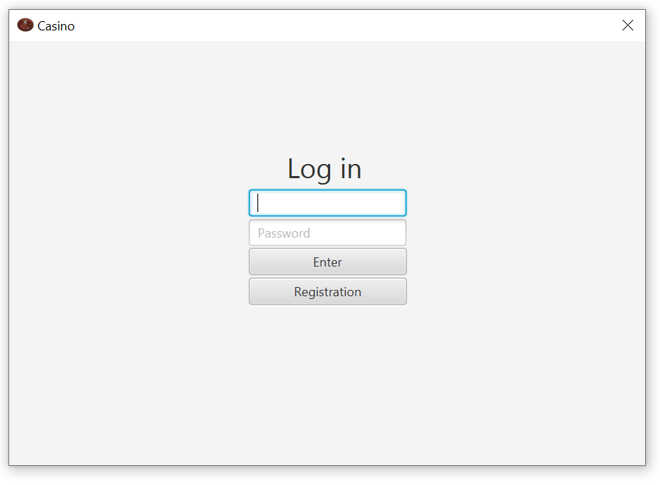

Рис. 1. Окно авторизации

* 1. **Выполнение программы**
     1. **Выполнение функции авторизации пользователя**

При запуске приложения или выходе из аккаунта пользователь переходит в Окно авторизации (рис. 1).

Для выполнения функции авторизации пользователь заполняет поля «Login» и «Password» и нажимает на кнопку «Enter». Если программа находит пользователя с введенными данными среди зарегистрированных пользователей, авторизация считается успешно пройденной и осуществляется переход в Главное окно программы (рис. 2).

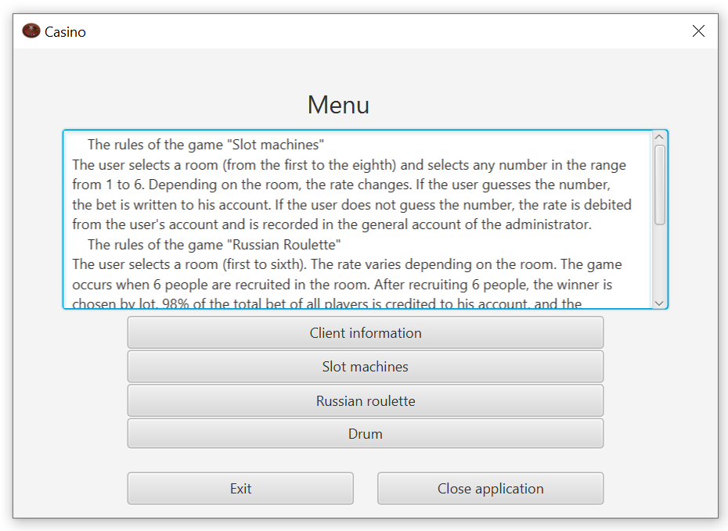

Рис. 2. Главное окно

Если программа не находит пользователя с введенными данными среди зарегистрированных пользователей, выводится Окно с сообщением об ошибке, авторизация считается не пройденной (рис. 20).

* + 1. **Выполнение функции регистрации пользователя**

Функция регистрации может быть выполнена в Окне авторизации (рис. 1), в которое пользователь переходит либо при запуске программы, либо при выходе из аккаунта.

Для того чтобы зарегистрироваться, пользователь должен нажать на кнопку «Registration» Окна авторизации. После нажатия на кнопку пользователь переходит в Окно регистрации (рис. 3).

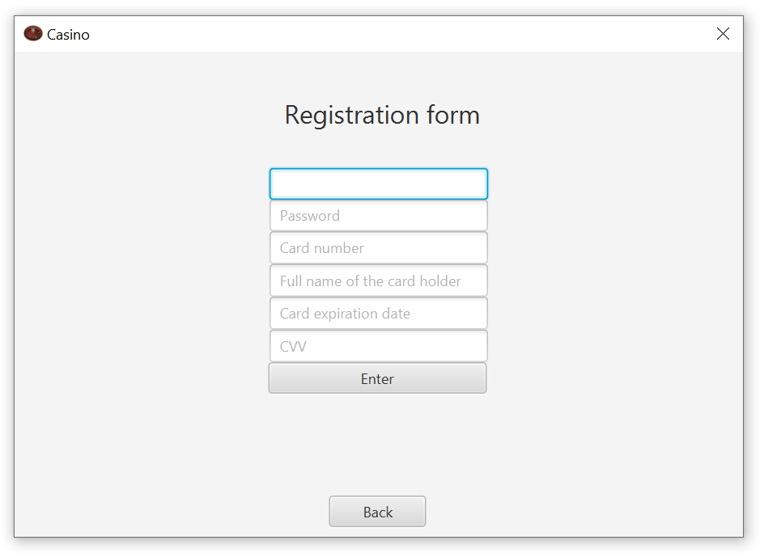

Рис. 3. Окно регистрации

Для выполнения функции регистрации пользователь заполняет поля «Login», «Password», «Card number» (16-значный), «Full name of the card holder», «Card expiration date» (2-значные месяц и год, разделенные точкой), «CVV» (3-значный), после чего ему следует нажать на кнопку «Enter».

Если функция регистрации выполнилась успешно, запись с данными пользователя добавляется в файл «profile.prf», который хранится в папке с программой; пользователь получает Окно с сообщением об успешной регистрации (рис. 23). После закрытия Окна с сообщением об успешной регистрации (посредством нажатия на крестик или кнопку «OK») происходит возврат в Окно авторизации (рис. 1).

Если функция регистрации не выполнилась ввиду каких-либо ошибок, пользователь получает Окно с сообщением об ошибке (рис. 10–13, 15–16) с ее описанием, при этом Окно регистрации останется открытым с заполненными пользователем полями.

Пользователь может в любой момент вернуться из Окна регистрации в Окно авторизации посредством нажатия на кнопку «Back» (рис. 1).

* + 1. **Выполнение функции проверки корректности ввода**

При работе с приложением пользователю приходится заполнять текстовые поля. При заполнении текстовых полей производится проверка корректности их заполнения.

В случае нарушения пользователем корректности ввода он получает соответствующее Окно с сообщением об ошибке (рис. 10–13, 15–19).

Функция корректности ввода выполняется при:

1. Заполнении полей при авторизации пользователя;
2. Заполнении полей при регистрации пользователя;
3. Заполнении полей при изменении данных пользователя;
4. Заполнении поля для пополнения баланса пользователя;
5. Заполнении полей в модулях игр.
   * 1. **Выполнение функции уведомления пользователя в случае ошибок**

В случае возникновения ошибки при работе программы пользователь получает Окно с сообщением, характеризующим эту ошибку.

Более подробно ситуации возникновения ошибок рассмотрены в разделе 5 настоящего Руководства.

* + 1. **Выполнение функции предоставления данных пользователя**

Пользователь может получить свои данные, указанные при регистрации. Для этого ему необходимо нажать на кнопку «Client information» в Главном окне (рис. 2). После этого появляется Окно с информацией пользователя (рис. 4).

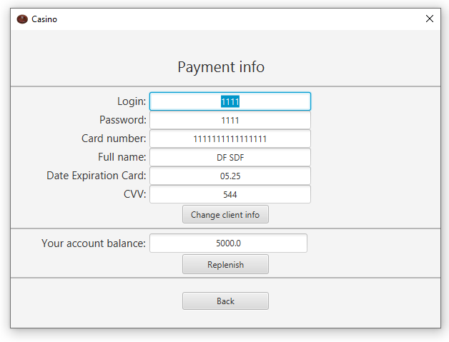

Рис. 4. Окно с информацией пользователя

Окно с информацией пользователя содержит все данные, указанные пользователем при регистрации, а также текущий баланс.

Пользователь может вернуться в Главное окно посредством нажатия на кнопку «Back».

* + 1. **Выполнение функции изменения данных пользователя**

Пользователь может изменить следующие данные: номер карты (16-значный), имя владельца, срок действия карты (2-значные месяц и год, разделенные точкой), CVV-код (3-значный). Для этого пользователю необходимо нажать на кнопку «Change client info» в Окне с информацией пользователя (рис. 4). После этого откроется Окно для ввода новых данных (рис. 5).

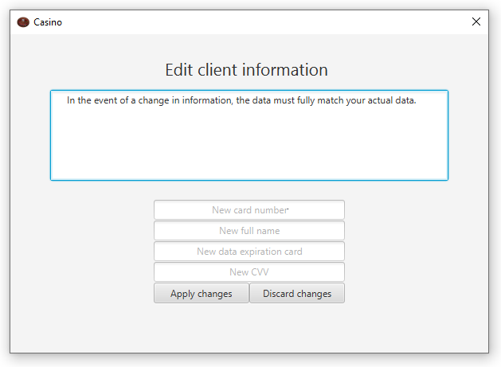

Рис. 5. Окно для ввода новых данных

Для изменения данных пользователь заполняет текстовые поля Окна для ввода новых данных и нажимает на кнопку «Apply Changes». В случае успешного изменения данных пользователю выводится Окно с сообщением об успешно выполненной операции (рис. 24). После закрытия этого окна (посредством нажатия на кнопку «OK») происходит переход в Окно с информацией пользователя.

В случае возникновения ошибки пользователю выводится Окно с сообщением об ошибке (рис. 12, 14, 15, 16).

Пользователь может выйти из Окна для ввода новых данных посредством нажатия на кнопку «Discard changes» в этом окне (рис. 5).

* + 1. **Выполнение функции пополнения баланса аккаунта**

Для пополнения баланса аккаунта пользователю необходимо перейти в Окно с информацией пользователя и нажать на кнопку «Replenish». После этого появится Окно для пополнения баланса (рис. 6).

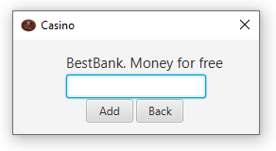

Рис. 6. Окно для пополнения баланса

Для пополнения баланса необходимо ввести в текстовое поле значение, на которое нужно увеличить баланс, и нажать на кнопку «Add».

При корректном заполнении текстового поля выполняется функция пополнения баланса, после чего осуществляется переход в Окно с информацией пользователя.

В случае некорректного заполнения текстового поля появляется Окно с сообщением об ошибке (рис. 17).

Пользователь может выйти из Окна для пополнения баланса посредством нажатия на кнопку «Back» в этом окне (рис. 6).

* + 1. **Выполнение функции сохранения данных пользователя после регистрации**

После успешной регистрации пользователя все его данные помещаются в файл «profile.prf», который находится в папке с программой.

* + 1. **Выполнение функции обновления данных пользователя после их изменения**

После успешного изменения данных пользователя обновленные данные помещаются вместо старых в файл «profile.prf», который находится в папке с программой.

Данные также обновляются при изменении баланса.

* + 1. **Выполнение функции игрового процесса игры «Игровые автоматы»**

Игровой процесс игры «Игровые автоматы» происходит в соответствии с правилами (Приложение А).

Для участия в игре необходимо перейти в Окно игры «Игровые автоматы» (рис. 7) из Главного окна (рис. 2) посредством нажатия на кнопку «Slot machines».

Пользователь может вернуться из Окна игры «Игровые автоматы» в Главное окно посредством нажатия на кнопку «Back».

Для участия в игре необходимо выбрать комнату (в зависимости от ставки). В выбранной комнате необходимо в текстовое поле ввести число от 1 до 6 и нажать на кнопку «Bet» для того, чтобы осуществить игру.

В случае выигрыша (выбранное пользователем число совпало с задуманным программой) или проигрыша (числа не совпали) пользователь получает соответствующее Окно с сообщением о результате игры (рис. 26), а также будет изменен баланс пользователя.

В случае некорректного заполнения текстового поля пользователь получает Окно с сообщением об ошибке (рис. 18).

В случае недостаточности баланса пользователь получает Окно с сообщением об ошибке (рис. 21).

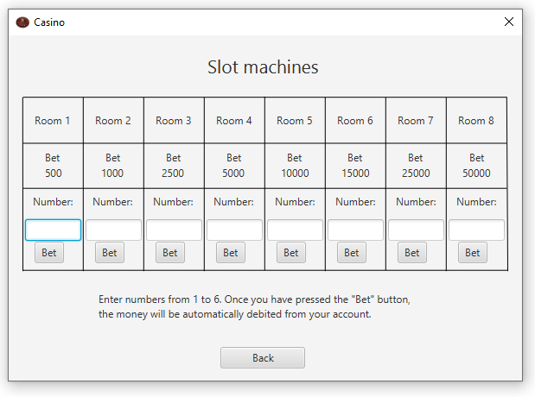

Рис. 7. Окно игры «Игровые автоматы»

* + 1. **Выполнение функции игрового процесса игры «Русская рулетка»**

Игровой процесс игры «Русская рулетка» происходит в соответствии с правилами (Приложение А).

Для участия в игре необходимо перейти в Окно игры «Русская рулетка» (рис. 8) из Главного окна (рис. 2) посредством нажатия на кнопку «Russian roulette».

Пользователь может вернуться из Окна игры «Русская рулетка» в Главное окно посредством нажатия на кнопку «Back».

Для участия в игре необходимо выбрать комнату (в зависимости от ставки). Для того чтобы осуществить игру, необходимо войти в выбранную комнату посредством нажатия на кнопку «Enter». После успешного входа в комнату пользователь получает Окно с уведомлением об успешном входе (рис. 25).

Игра будет осуществлена после входа в комнату шести человек.

В случае выигрыша (пользователь будет выбран программой как победитель) или проигрыша (будет выбран другой пользователь) соответствующим образом будет изменен баланс пользователя, а количество участников в комнате обнулится.

В случае недостаточности баланса пользователь получает Окно с сообщением об ошибке (рис. 21).

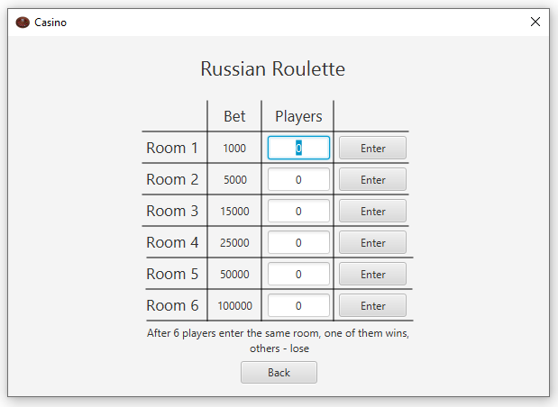

Рис. 8. Окно игры «Русская рулетка»

* + 1. **Выполнение функции игрового процесса игры «Барабан»**

Игровой процесс игры «Барабан» происходит в соответствии с правилами (Приложение А).

Для участия в игре необходимо перейти в Окно игры «Барабан» (рис. 9) из Главного окна (рис. 2) посредством нажатия на кнопку «Drum».

Пользователь может вернуться из Окна игры «Барабан» в Главное окно посредством нажатия на кнопку «Back».

Для участия в игре необходимо выбрать режим игры (в зависимости от коэффициента). В текстовое поле необходимо ввести ставку и для осуществления игры нажать на кнопку «Vote» в секции с выбранным режимом.

В случае выигрыша (выбранное программой число соответствует требованиям выбранного пользователем режима игры) или проигрыша (число не соответствует) пользователь получает соответствующее Окно с сообщением о результате игры (рис. 26), а также будет изменен баланс пользователя.

В случае некорректного заполнения текстового поля пользователь получает Окно с сообщением об ошибке (рис. 18).

В случае недостаточности баланса пользователь получает Окно с сообщением об ошибке (рис. 21).

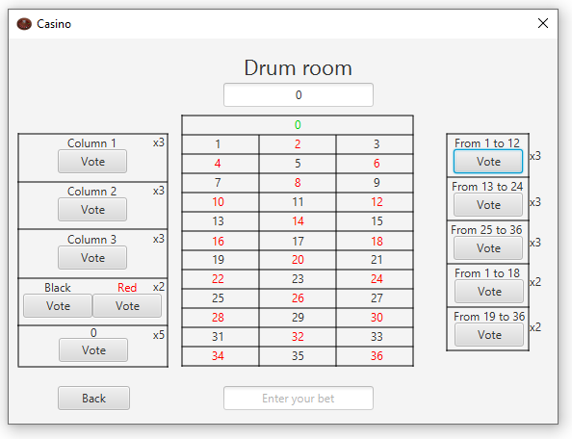

Рис. 9. Окно игры «Барабан»

* + 1. **Выполнение функции проверки достаточности баланса для участия в играх**

При указании ставки в играх «Игровые автоматы» и «Барабан», входе в комнату в игре «Русская рулетка» происходит автоматическая проверка достаточности средств на балансе аккаунта пользователя. В случае, если средств недостаточно, пользователь получает Окно с сообщением об ошибке (рис. 21–22).

* + 1. **Выполнение функции уведомления пользователя о результате игры**

После завершения игрового процесса (игры «Игровые автоматы», «Барабан») пользователь получает Окно с сообщением о результате игры (рис. 26 для игры «Игровые автоматы», рис. 27 для игры «Барабан»).

В игре «Русская рулетка» Окно с сообщением о результате игры не появляется: в случае проигрыша деньги автоматически списываются с баланса аккаунта, в случае выигрыша — добавляются.

* + 1. **Выполнение функции выхода из аккаунта**

Для выхода из аккаунта пользователю необходимо нажать на кнопку «Exit» Главного окна (рис. 2). После выполнения выхода происходит переход в Окно авторизации (рис. 1).

* 1. **Завершение работы программы**

Для закрытия (завершения работы) программы пользователю необходимо либо нажать на крестик, либо нажать на кнопку «Close Application» Главного окна (рис. 2).

# **СООБЩЕНИЯ ОПЕРАТОРУ**

Сообщения оператору выводятся в виде диалоговых окон с текстом сообщения в случае возникновения ошибок и уведомлений о результате выполнения функций программы.

* 1. **Уведомления об ошибке ввода (заполнения текстовых полей)**

Ошибка ввода (заполнения текстовых полей) возникает в том случае, когда пользователь заполнил текстовые поля некорректно. Нарушение корректности ввода может быть вызвано в следующих случаях:

1. Некорректное заполнение поля «Login» при регистрации пользователя (рис. 10, 13).

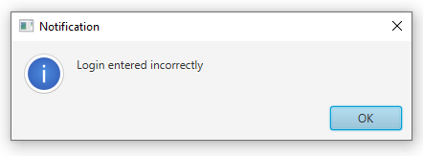

Рис. 10. Окно с уведомлением об ошибке заполнения поля «Login»

1. Некорректное заполнение поля «Password» при регистрации пользователя (рис. 11).

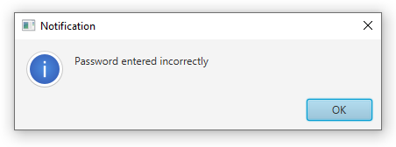

Рис. 11. Окно с уведомлением об ошибке заполнения поля «Password»

1. Некорректное заполнение поля «Card number» при регистрации или изменении данных пользователя (рис. 12–13).

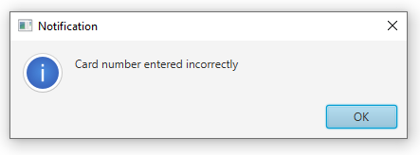

Рис. 12. Окно с уведомлением об ошибке заполнения поля «Card number»

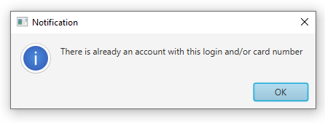

Рис. 13. Окно с уведомлением о некорректном заполнении поля «Login» и (или) поля «Card number»

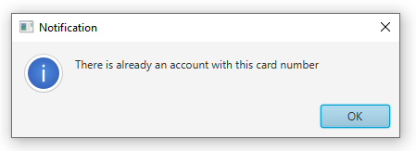

Рис. 14. Окно с сообщением об ошибке в случае изменения номера карты на номер, занятый другим уже зарегистрированным пользователем

1. Некорректное заполнение поля «Card expiration date» при регистрации или изменении данных пользователя (рис. 15).

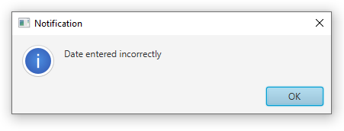

Рис. 15. Окно с уведомлением об ошибке заполнения поля «Card expiration date»

1. Некорректное заполнение поля «CVV» при регистрации или изменении данных пользователя (рис. 16).

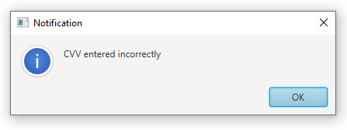

Рис. 16. Окно с уведомлением об ошибке заполнения поля «CVV»

1. Некорректное заполнение текстового поля при пополнении баланса (рис. 17).

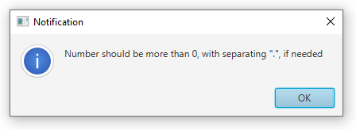

Рис. 10. Окно с уведомлением о некорректном заполнении поля для пополнения баланса

1. Некорректное заполнение текстового поля для ввода числа в игре «Игровые автоматы» (рис. 18).

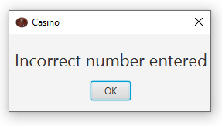

Рис. 18. Окно с уведомлением об ошибке заполнения поля для указания ставки в игре «Игровые автоматы»

1. Некорректное заполнение текстового поля для ввода числа в игре «Барабан» (рис. 19).

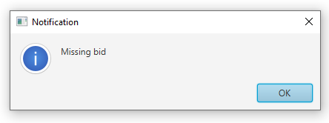

Рис. 19. Окно с уведомлением об ошибке заполнения поля для указания ставки в игре «Барабан»

Пользователь может закрыть Окно с сообщением об ошибке ввода посредством нажатия на крестик или кнопку «OK».

* 1. **Уведомление об ошибке авторизации**

Ошибка авторизации возникает в том случае, когда в процессе авторизации программе не удалось найти среди зарегистрированных пользователей пользователя с введенными в полях «Login» и «Password» данными (рис. 20).

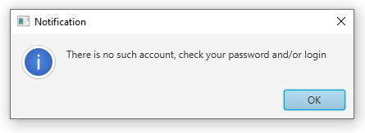

Рис. 20. Окно с уведомлением об ошибке авторизации

Пользователь может закрыть Окно с уведомлением об ошибке авторизации посредством нажатия на крестик или кнопку «OK».

* 1. **Уведомления об ошибке недостаточности баланса**

Ошибка недостаточности баланса возникает в том случае, если при указании ставки для игры (игры «Игровые автоматы», «Барабан») или при входе в комнату в игре «Русская рулетка» у пользователя недостаточно средств на балансе для участия в игре (рис. 21–22).

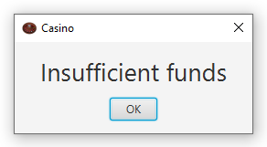

Рис. 21. Окно с уведомлением об ошибке недостаточности баланса (игры «Игровые автоматы», «Русская рулетка»)

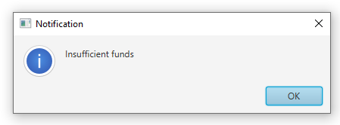

Рис. 22. Окно с уведомлением об ошибке недостаточности баланса (игра «Барабан»)

Пользователь может закрыть Окно с уведомлением об ошибке недостаточности баланса посредством нажатия на крестик или кнопку «OK».

* 1. **Уведомление об успешной регистрации**

В случае успешного завершения функции регистрации пользователь получает Окно с уведомлением (рис. 23). Окно с уведомлением об успешной регистрации может быть закрыто пользователем посредством нажатия на крестик или кнопку «OK».

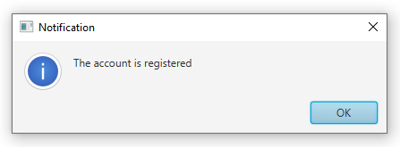

Рис. 23. Окно с уведомлением об успешной регистрации

* 1. **Уведомление об успешном изменении данных пользователя**

В случае успешного изменения данных пользователь получает Окно с уведомлением об успешном изменении данных пользователя (рис. 24). Окно с уведомлением об успешном изменении данных пользователя может быть закрыто пользователем посредством нажатия на крестик или кнопку «OK».

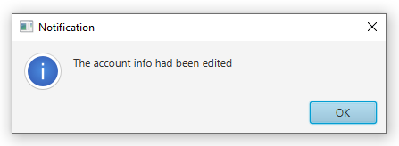

Рис. 24. Окно с уведомлением об успешном изменении данных пользователя

* 1. **Уведомление об успешном входе в комнату в игре «Русская рулетка»**

Во время выполнения игрового процесса игры «Русская рулетка» пользователь входит в комнату в Окне игры «Русская рулетка». В случае успешного входа в комнату пользователь получает Окно с уведомлением об успешном входе в комнату (рис. 25).

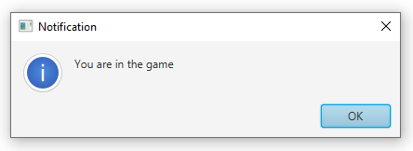

Рис. 25. Уведомление об успешном входе в комнату в игре «Русская рулетка»

Окно может быть закрыто пользователем посредством нажатия на крестик или кнопку «OK».

* 1. **Уведомления о результате игры**

После завершения игрового процесса (игры «Игровые автоматы», «Барабан») пользователь получает Окно с сообщением о результате игры (рис. 26 для игр «Игровые автоматы» и «Русская рулетка», рис. 27 для игры «Барабан»).

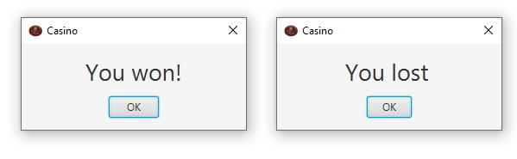

Рис. 26. Окна с сообщением о результате игры (игры «Игровые автоматы», «Русская рулетка»)

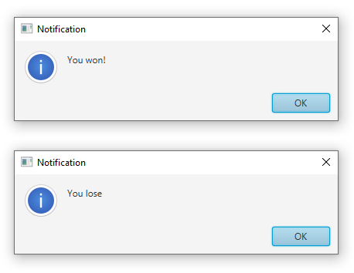

Рис. 27. Окна с сообщением о результате игры (игра «Барабан»)

Окна с сообщением о результате игры могут быть закрыты пользователем посредством нажатия на крестик или кнопку «OK».

# **ПРИЛОЖЕНИЕ А**

**Правила игр**

Правила игр, сценарии действий и реакции на ввод пользователя представлены ниже:

1. Правила игры «Игровые автоматы».

Пользователь выбирает комнату (с первой по восьмую) и выбирает любое число в диапазоне от 1 до 6. В зависимости от комнаты меняется ставка. Если пользователь угадывает число, ставка записывается на его счет. Если пользователь не угадывает число, ставка списывается со счета пользователя.

1. Правила игры «Русская рулетка».

Пользователь выбирает комнату (с первой по шестую). В зависимости от комнаты меняется ставка. Игра происходит, когда в комнате набирается 6 человек. После набора 6 человек по жребию выбирается победитель. На его счет зачисляется 98 % от суммарной ставки всех игроков.

1. Правила игры «Барабан».

Пользователь вводит ставку и выбирает вариант игры: по колонкам, по интервалам чисел, по цветам или выпадение нуля. В каждом варианте игры разный коэффициент выигрыша. Если пользователь выигрывает, то на его счет зачисляется ставка, умноженная на коэффициент. В случае проигрыша ставка списывается со счета пользователя.

Пользователь может участвовать в игре только в том случае, если на его балансе достаточно средств.